Programma: 18.00 uur iedereen welkom
Aperitief aangeboden door MSGC.
Menu: Voorgerecht
Hoofdschotel Pastabuffet (Spaghetti bolognaise -Spaghetti carbonare – Ravioli – Lasagne – Tortelli met kaas).
Desert : Dame blanche of chocomouse.
PRIJS: 20 euro.
Nadien een woordje van de voorzitter over de laatste 10 jaar en een blik op de toekomst.
Daarna gans de avond dansgelegenheid

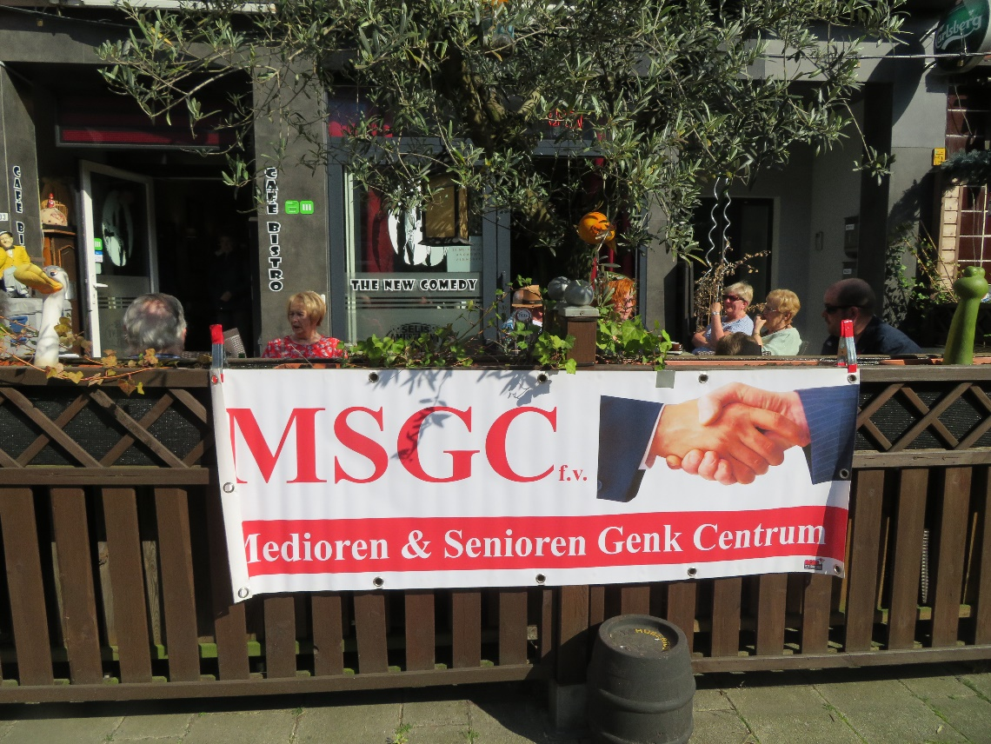
Heb je interesse om in te schrijven? Dat kan bij Roland Keldermans en Denise Putzeys

089/351183
0479/222829 0475/383724
Bankrekeningnummer: BE45 0882 6230 7189

